Tillsynsbegäran – information om höga naturvärden i avverkningsanmälan A 32982-2023 i Jokkmokks kommun
Denna tillsynsbegäran behandlar höga naturvärden i avverkningsanmälan A 32982-2023 i Jokkmokks kommun som inkom 2023-07-06 och omfattar 9,9 ha.
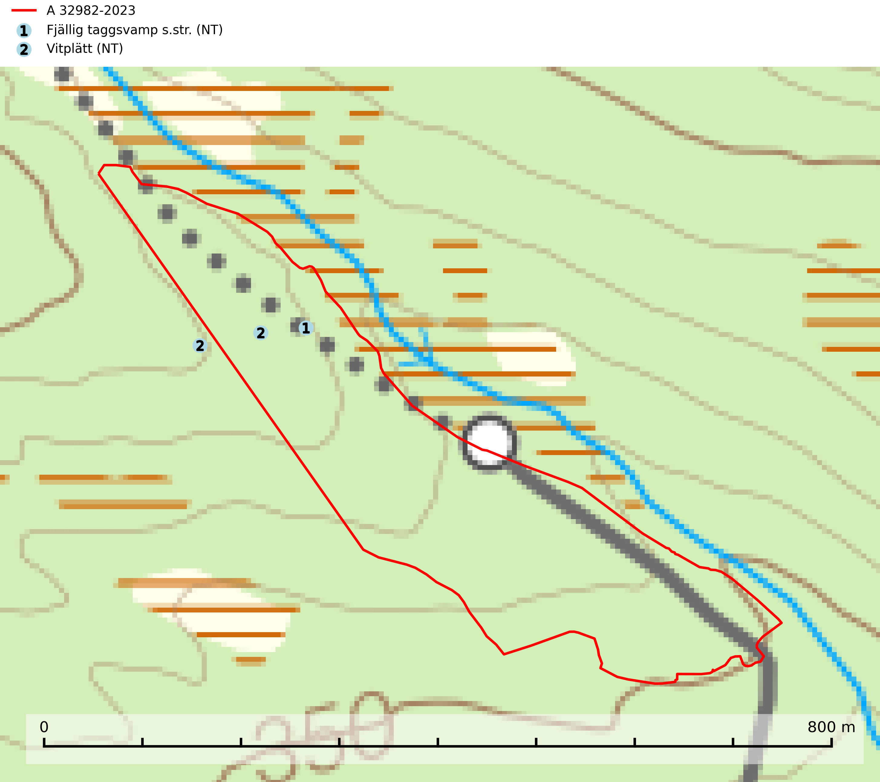
Figur 1. Fyndplatser för naturvårdsarter i och inom 17 meter från avverkningsanmälan. Markörer utan svart kant är placerade på fyndplatsen. Markörer med svart kant är placerade vid sidan av fyndplatsen och har ett svart streck som visar fyndplatsens exakta position. Kartans mittpunktskoordinat är N 7412094, E 705841 i SWEREF 99 TM.
I och inom 17 meter från avverkningsanmälan finns fynd av 2 naturvårdsarter, varav 2 är rödlistade: fjällig taggsvamp s.str. (NT) och vitplätt (NT). Se Figur 1.

Tillsynsbegäran
Vi begär härmed att Skogsstyrelsen fattar beslut enligt miljöbalken som säkerställer att skogens höga naturvärden bevaras samt att EU-lagstiftning efterlevs och att artskyddsbrott förhindras.
Vi önskar även ta del av de ställningstaganden och beslut som myndigheten meddelar till följd av aktuell avverkningsanmälan och föreningens inlaga (se 34 § förvaltningslagen).

Naturvårdsarter och fridlysta arter
Nedan följer beskrivningar av de naturvårdsarter och fridlysta arter som har sina livsmiljöer och växtplatser i den avverkningsanmälda skogen. De påträffade naturvårdsarterna är ett tydligt kvitto på att det rör sig om en skog med höga naturvärden.
Fjällig taggsvamp s.str. (NT) bildar mykorrhiza med gran i granskog och barrblandskog, främst på frisk näringsrik mark i äldre skog med lång trädkontinuitet. Den totala populationen i landet har minskat och bedöms fortsätta minska till följd av avverkning av äldre barrskogar. Minskningstakten för den svenska populationen bedöms vara nära gränsvärdet för sårbar (VU) (SLU Artdatabanken, 2026).
Vitplätt (NT) är en nedbrytare av död, hård och torr tallved och orsakar brunröta. Den förekommer mest i äldre, naturskogsliknande tallskog eller blandskog med äldre tall. Arten hotas av avverkning av gammal, senvuxen tall. I södra Sverige råder brist på lämpliga habitat och arten kan inte längre sprida sig utanför sina få kända växtplatser. Lokaler med gammal tall bör undantas från skogsbruk, i synnerhet i södra Sverige (SLU Artdatabanken, 2024).

